华南理工大学
《算法设计与分析》课程实验报告
实验题目： 石子合并问题
姓名： 贾中昊 学号： 201536551220
班级： 15网工 组别： 陈晨组
合作者： 其他组员
指导教师： 何克晶
实验概述
【实验目的及要求】

题目如下

石子合并问题

Time Limit: | 2000MS |  | Memory Limit: | 30000K

Description
在一个圆形操场的四周摆放N堆石子(N≤100)，现要将石子有次序地合并成一堆。规定每次只能选相邻的两堆合并成新的一堆，并将新的一堆的石子数，记为该次合并的得分。编一程序，读入堆数N及每堆石子数(≤100)选择一种合并石子的方案，分别得到合并这N堆石子为一堆，可以得到的最大得分和最小得分

Input
输入包含多个例子。第一行为N，即石子堆的数目，以下一行为N个整形，分别代表每堆石子的数目。当N=0时，输入结束。

Output
对每个例子，输出其最小得分和最大得分，这两个数值以空格间隔开，每个例子占一行。

Sample Input
6
30 35 15 5 10 20
3
1 2 3333
6
3 4 5 6 7 8 0

Sample Output
275 475
3339 6671
84 125

Hint
动态规划 石子堆是环状的

【实验环境】
操作系统：Windows 10
实验内容
【实验过程】
- 实验步骤：

1.上网查阅资料。
2.理解Hint中的方法，即使用动态规划，环形石子合并
3.将该算法实现。
4.算法测试通过。
5.撰写实验报告。

- 实验数据：

如图所示：
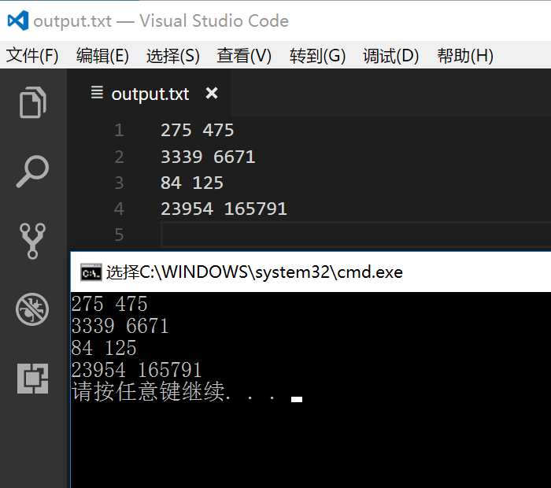
效果图1 测试数据的答案和实际输出

- 实验主要过程：

代码文件可见附件。下方为代码截图：

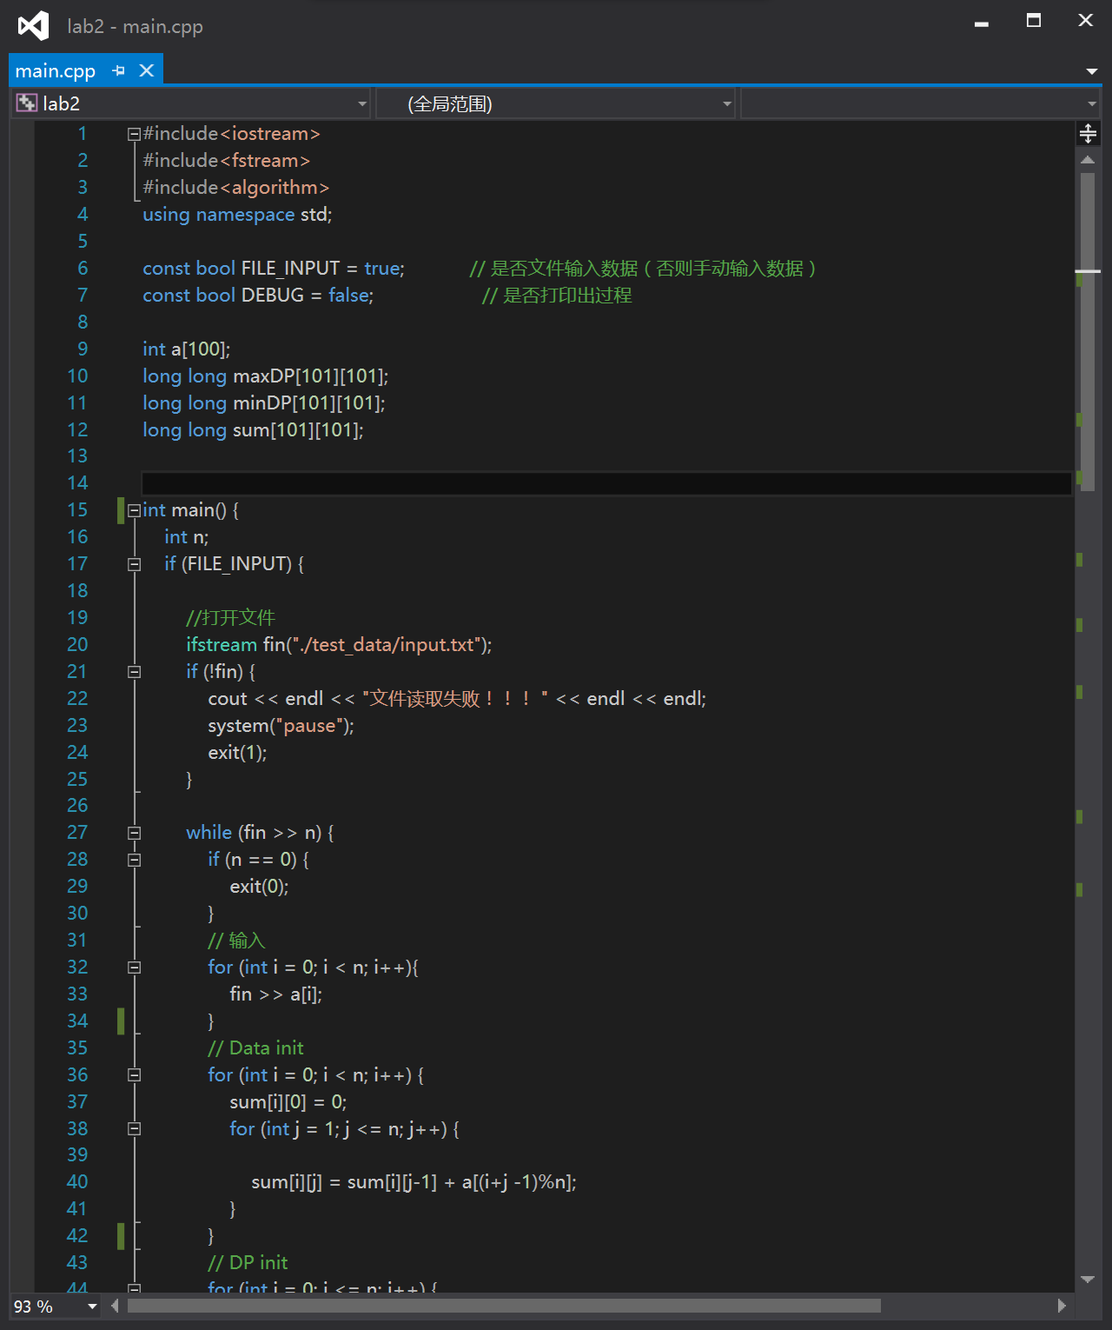
代码图1

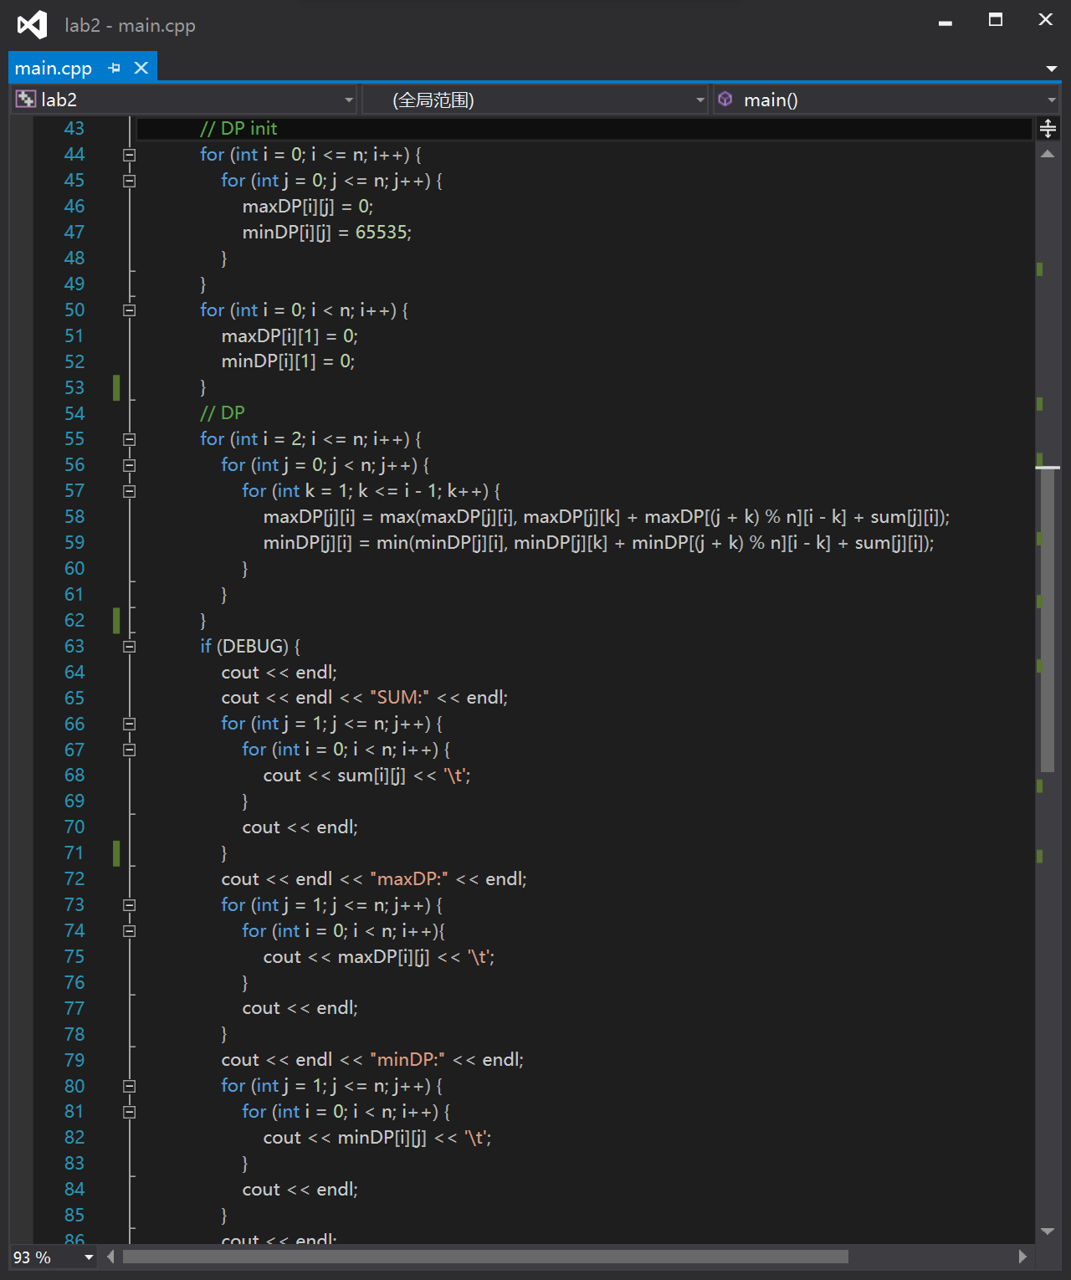
代码图2
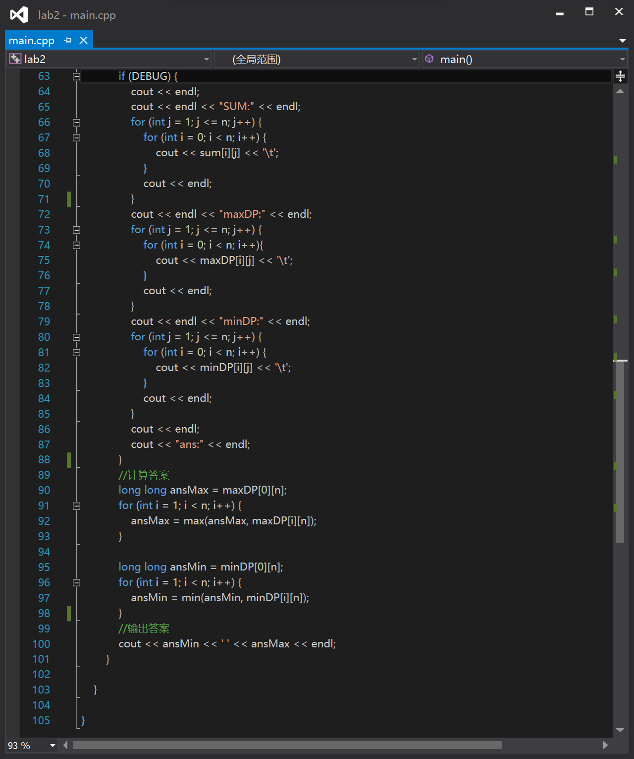
代码图3

全部代码如上所示，该题算法的核心是使用动态规划，并且数据是环形的。

关于数据读入，本程序分为“手动输入数据”和“文件输入数据”两种可选方式，分别实现了manual_input和file_input两个函数。（详见代码图1）

当常量DEBUG为true时，本程序将动态规划的过程矩阵打印出来。

小结
该题的核心是动态规划，而且石子要环形合并。
使用 DP[i][j] 表示从第i个开始，往后共有j个石子合并。
并且使用sum[i][j]对数据进行了预处理，减少了所需时间消耗。
Max和Min分别进行了求解。
时间复杂度为O ( n * n)
指导教师评语及成绩
评语：

成绩： 指导教师签名：
批阅日期：

